Έγγραφο απαιτήσεων λογισμικού (SRS)
ΠΡΟΣΑΡΜΟΓΗ ΤΟΥ ΑΝΤΙΣΤΟΙΧΟΥ ΕΓΓΡΑΦΟΥ ΤΟΥ ΠΡΟΤΥΠΟΥ ISO/IEC/IEEE 29148:2011

  - Eos

Εισαγωγή

1.1 Σκοπός του λογισμικού
Σκοπός του λογισμικού είναι η διάθεση μίας πλατφόρμας για την διαχείριση δεδομένων σχετικά με την φόρτιση ηλεκτρικών οχημάτων, καθώς και για την επιτάχυνση της ίδιας της διαδικασίας φόρτισης και τιμολόγησής της. Συγκεκριμένα, το προς υλοποίηση σύστημα θα διαθέτει δεδομένα σχετικά με τα διαθέσιμα σημεία φόρτισης και την πολιτική τιμολόγησής τους, τα οποία θα παρέχει σε ευπαρουσίαστη και εύκολα προσβάσιμη μορφή. Παράλληλα, θα συλλέγει δεδομένα από τους χρήστες του, ακολουθώντας τους κανονισμούς προστασί-ας προσωπικών δεδομένων, για την βελτίωση της υπηρεσίας, τα οποία θα είναι όμως διαθέσιμα στους ενδιαφερόμενους φορείς.

1.2 Διεπαφές (interfaces)

1.2.1 Διεπαφές με εξωτερικά συστήματα
Η εφαρμογή μας κάνει χρήση διεπαφών με εξωτερικά συστήματα για την καλύτερη εξυπηρέτηση και την βελτίωση της εμπειρίας των χρηστών της. Στο παρόν έγγραφο, παρουσιάζονται αρχικά οι εξωτερικές διεπαφές, και εν συνεχεία οι εσωτερικές:
• External Plotting Framework: Το Framework αυτό θα επιλεγεί με σκοπό την χρήση του για οπτικοποίηση των διαθέσιμων δεδομένων. Απαραίτητη προϋπόθεση αποτελεί η δυνατότητα απεικόνισης των δεδομένων μας σε πολλαπλούς τύπους διαγραμμάτων, ώστε να μπορεί να επιλεχθεί τελικά η καταλληλότερη για συμπερίληψή της στην εφαρμογή.
• Bank API: Ως πάροχος υπηρεσιών εκκίνησης πληρωμής, θα αιτηθούμε την συνεργασία με μία ή περισσότερες τράπεζες της επιλογής μας. Η εκάστοτε τράπεζα, από την πλευρά της, θα μας διαθέσει το API της για ηλεκτρονικές πληρωμές. Με αυτό τον τρόπο, χρήστες που επιλέγουν την εφαρμογή μας για εύρεση σημείου φόρτισης, θα μπορούν ακόμη να ολο-κληρώσουν την πληρωμή τους για την φόρτιση μέσω αυτής.
• Charging Data API: Το συγκεκριμένο API χρησιμοποιείται για την συλλογή δεδομένων από τα διάφορα σημεία φόρτισης.
• External Maps API: Τα χωρικά δεδομένα αποτελούν κεντρικό στοιχείο της εφαρμογής μας. Η επιλογή, λοιπόν, ενός API για απεικόνισή τους σε χάρτη κρίνεται απαραίτητη. Παραδεί-γματα τέτοιων απεικονίσεων αποτελούν η απεικόνιση τον διαθέσιμων σημείων φόρτισης σε χάρτη ή η δημιουργία heat map για απεικόνιση της ενέργειας που καταναλώνεται για φόρτιση ηλεκτροκίνητων οχημάτων ανά περιοχή.

Η εσωτερική διεπαφή που χρησιμοποιούμε είναι η παρακάτω:
• PostgreSQL Database Server: Η βάση μας βρίσκεται αποθηκευμένη σε διαθέσιμο μηχάνημα στην cloud υπηρεσία του GRNET, “-okeanos”. Πρόσβαση στην βάση γίνεται με queries μέσω του backend. Για την επικοινωνία μεταξύ backend και βάσης θα χρησιμοποιηθεί κατάλληλο framework.
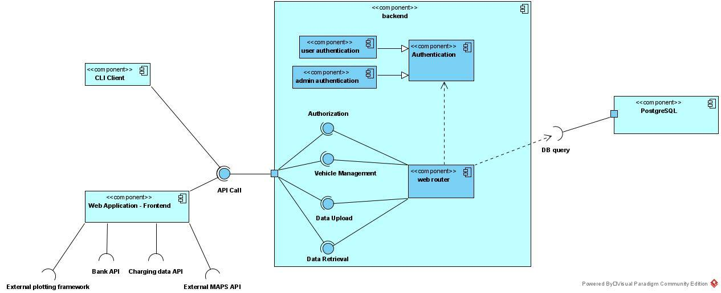

1.2.2 Διεπαφές με το χρήστη
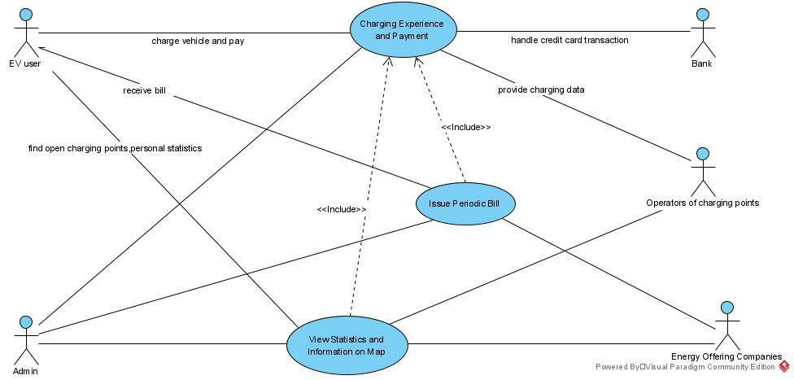

Αναφορές - πηγές πληροφοριών
Ν/Α

Προδιαγραφές απαιτήσεων λογισμικού

3.1 Περιπτώσεις χρήσης

3.1.1 ΠΕΡΙΠΤΩΣΗ ΧΡΗΣΗΣ 1: Εύρεση σημείων φόρτισης στο χάρτη

3.1.1.1 Χρήστες (ρόλοι) που εμπλέκονται
Κάθε εγγεγραμμένος χρήστης στο σύστημα διαθέτει πρόσβαση σε αυτή την λειτουργία της εφαρμογής.

3.1.1.2 Προϋποθέσεις εκτέλεσης
Η μοναδική προϋπόθεση που θέτουμε είναι ο χρήστης να είναι εγγεγραμμένος στο σύστημα. Συνεπώς, θα πρέπει να είναι σε θέση να ταυτοποιηθεί από την εφαρμογή, με παροχή των credentials του.

3.1.1.3 Περιβάλλον εκτέλεσης
Η συγκεκριμένη περίπτωση χρήσης μπορεί να εκτελεστεί μόνο σε μία δικτυακή εφαρμογή (Web Application), καθώς απαιτείται γραφικό περιβάλλον για την εμφάνιση του χάρτη.

3.1.1.4 Δεδομένα εισόδου
Αρχικά, ο χρήστης οφείλει να εισάγει έναν έγκυρο συνδυασμό username και password, ώστε να ταυτοποιηθεί από το σύστημα. Στην συνέχεια, ο χρήστης πρέπει να εισάγει δεδομένα σχετικά με την περιοχή στην οποία θέλει να γίνει η αναζήτηση. Εναλλακτικά, μπορεί να επιλέξει να μοιραστεί την τρέχουσα τοποθεσία του για πιο προσωποποιημένη εξυπηρέτηση.

3.1.1.5 Παράμετροι
Ν/Α

3.1.1.6 Αλληλουχία ενεργειών - επιθυμητή συμπεριφορά
Ο χρήστης επιχειρεί να εισάγει τα credentials του (username/password) στην πλατφόρμα που του προσφέρεται για Login (φόρμα συμπλήρωσης στοιχείων στην δικτυακή εφαρμογή). Το σύστημα εξακριβώνει αν τα δεδομένα που εισήχθησαν είναι έγκυρα και, σε αυτή την περίπτωση, συνδέει τον χρήστη στην υπηρεσία. Σε αντίθετη περίπτωση, ο χρήστης ανακατευθύνεται σε σελίδα σφάλματος και η διαδικασία τερματίζεται. Εφόσον ο χρήστης εισέλθει επιτυχώς στην υπηρεσία, μπορεί να επιλέξει τα κατάλληλα φίλτρα, ώστε να περιορίσει χωρικά τα δεδομένα που θέλει να προσπελάσει και τα αποστέλλει μέσω ενός αιτήματος για εμφάνιση σημείων φόρτισης στον χάρτη. Ο χρήστης λαμβάνει έναν χάρτη στον οποίο βρίσκονται σημειωμένα όλα τα διαθέσιμα σημεία φόρτισης, μαζί με πληροφορίες σχετικά με το πόση ενέργεια καταναλώνεται εκείνη τη χρονική στιγμή στον εκάστοτε σταθμό. Η διαδικασία ολοκληρώνεται και ο χρήστης έχει την δυνατότητα να επιλέξει κάποια άλλη υπηρεσία της εφαρμογής ή να αποσυνδεθεί.
Παραθέτουμε το αντίστοιχο διάγραμμα UML δραστηριοτήτων.
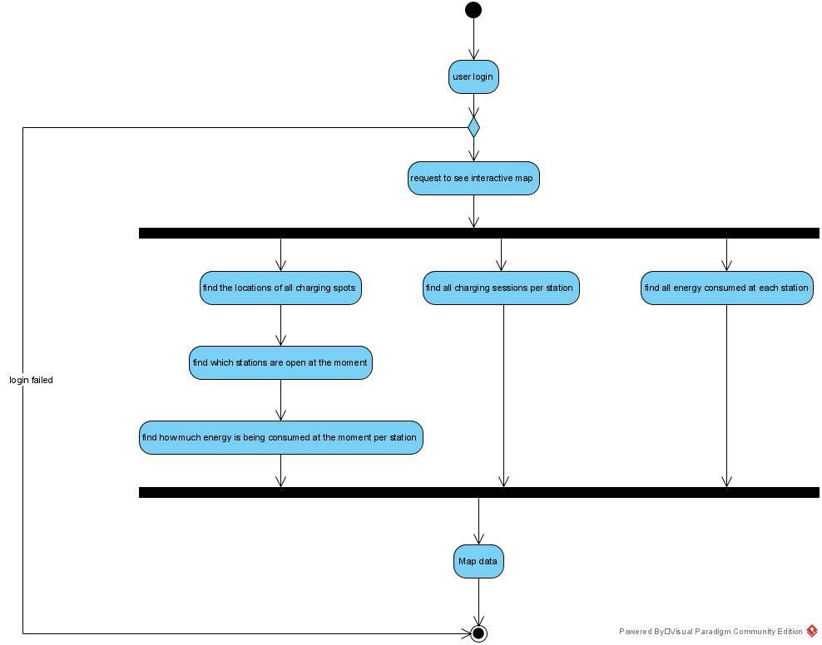

3.1.1.7 Δεδομένα εξόδου
Τα δεδομένα παρέχονται ως πίνακας είτε σε μορφή json είτε σε μορφή csv. Η δικτυακή εφαρμογή προσφέρει επιλογές παρουσίασης και οπτικοποίησης των δεδομένων εξόδου. Συγκεκριμένα, τα δεδομένα που αφορούν τις θέσεις των σημείων φόρτισης απεικονίζονται ως κουκίδες πάνω σε χάρτη. Ο χρήστης με επιλογή μίας από αυτές τις κουκίδες, μπορεί να λάβει τα υπόλοιπα δεδομένα που αφορούν τον συγκεκριμένο σταθμό, χωρίς να απομακρυνθεί από τη σελίδα του χάρτη.
Παραθέτουμε το αντίστοιχο διάγραμμα UML αλληλουχίας.

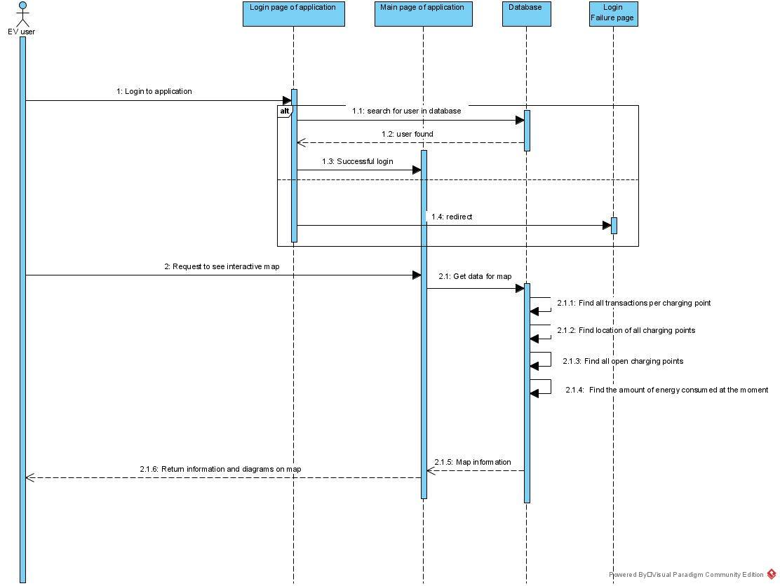

3.1.1.8 Παρατηρήσεις
Ν/Α

3.1.2 ΠΕΡΙΠΤΩΣΗ ΧΡΗΣΗΣ 2: Έκδοση λογαριασμού

3.1.2.1 Χρήστες (ρόλοι) που εμπλέκονται
Η λειτουργία αυτή αφορά εγγεγραμμένους χρήστες στο σύστημα. Την λειτουργία μπορεί να αιτηθούν χρήστες που είναι κάτοχοι ηλεκτρικών οχημάτων (απλοί χρήστες ή διαχειριστές). Στην παροχή αυτής της υπηρεσίας συνδράμουν με τα δεδομένα που αποστέλλουν οι χρήστες που αντιστοιχούν στους παρόχους ηλεκτρικής ενέργειας, ιδιώτες ή εταιρίες.

3.1.2.2 Προϋποθέσεις εκτέλεσης
Η πρώτη προϋπόθεση που θέτουμε είναι ο χρήστης να είναι εγγεγραμμένος στο σύστημα. Συνεπώς, θα πρέπει να είναι σε θέση να ταυτοποιηθεί από την εφαρμογή, με παροχή των credentials του. Ακόμη, θα πρέπει ο χρήστης να έχει δηλώσει στον λογαριασμό του τουλάχιστον ένα ηλεκτρικό όχημα, ώστε να μπορέσει να γίνει αναζήτηση για τις χρεώσεις σε αυτό.

3.1.2.3 Περιβάλλον εκτέλεσης
Η συγκεκριμένη περίπτωση χρήσης μπορεί να εκτελεστεί τόσο σε μία εφαρμογή CLI (Command Line Interface) όσο και σε μία δικτυακή εφαρμογή (Web Application).

3.1.2.4 Δεδομένα εισόδου
Αρχικά, ο χρήστης οφείλει να εισάγει έναν έγκυρο συνδυασμό username και password, ώστε να ταυτοποιηθεί από το σύστημα. Στην συνέχεια, ο χρήστης πρέπει να επιλέξει ένα (ή περισσότερα) οχήμα, για το οποία θα εκδοθεί ο λογαριασμός.

3.1.2.5 Παράμετροι
Ο χρήστης μπορεί να εισάγει συγκεκριμένες παραμέτρους στο αίτημα που θα στείλει στην εφαρμογή. Αρχικά, μπορεί να εισάγει το χρονικό διάστημα, στο οποίο θα αναφέρεται ο προς έκδοση λογαριασμός, με την προϋπόθεση ότι οι ημερομηνίες είναι έγκυρες. Μπορεί επίσης να δηλώσει την προτίμησή του για περιοδική αυτόματη έκδοση του λογαριασμού του ανά συγκεκριμένη χρονική περίοδο, και πάλι με την προϋπόθεση ότι αυτή είναι έγκυρη.

3.1.2.6 Αλληλουχία ενεργειών - επιθυμητή συμπεριφορά
Ο χρήστης επιχειρεί να εισάγει τα credentials του (username/password) στην πλατφόρμα που του προσφέρεται για Login (φόρμα συμπλήρωσης στοιχείων στην δικτυακή εφαρμογή). Το σύστημα εξακριβώνει αν τα δεδομένα που εισήχθησαν είναι έγκυρα και, σε αυτή την περίπτωση, συνδέει τον χρήστη στην υπηρεσία. Σε αντίθετη περίπτωση, ο χρήστης ανακατευθύνεται σε σελίδα σφάλματος και η διαδικασία τερματίζεται. Εφόσον ο χρήστης εισέλθει επιτυχώς στην υπηρεσία, μπορεί να επιλέξει τα κατάλληλα φίλτρα, ώστε να επιλέξει το όχημα για το οποίο θέλει να εκδοθεί λογαριασμός, και να περιορίσει χρονικά την περίοδο στην οποία αναφέρεται ο λογαριασμός αυτός. Τα αποστέλλει μέσω ενός αιτήματος για έκδοση λογαριασμού στην εφαρμογή. Ο χρήστης λαμβάνει μία καρτέλα, στην οποία αποτυπώνεται το ποσό που οφείλει να πληρώσει, καθώς και λεπτομερής ανάλυση των χρεώσεων. Η διαδικασία ολοκληρώνεται και ο χρήστης έχει την δυνατότητα να επιλέξει κάποια άλλη υπηρεσία της εφαρμογής ή να αποσυνδεθεί.
Παραθέτουμε το αντίστοιχο διάγραμμα UML δραστηριοτήτων.

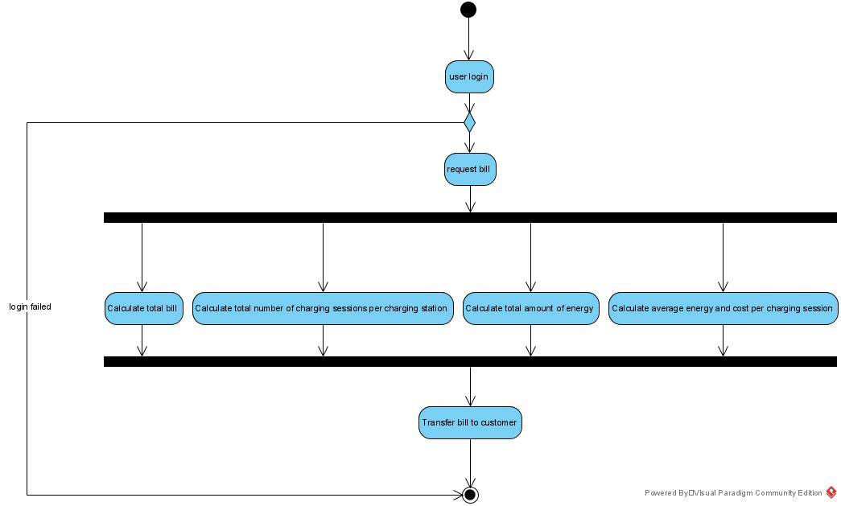

3.1.2.7 Δεδομένα εξόδου
Τα δεδομένα παρέχονται ως πίνακας είτε σε μορφή json είτε σε μορφή csv. Η δικτυακή εφαρμογή προσφέρει επιπλέον επιλογές παρουσίασης και οπτικοποίησης των δεδομένων εξόδου.
Παραθέτουμε το αντίστοιχο διάγραμμα UML αλληλουχίας.
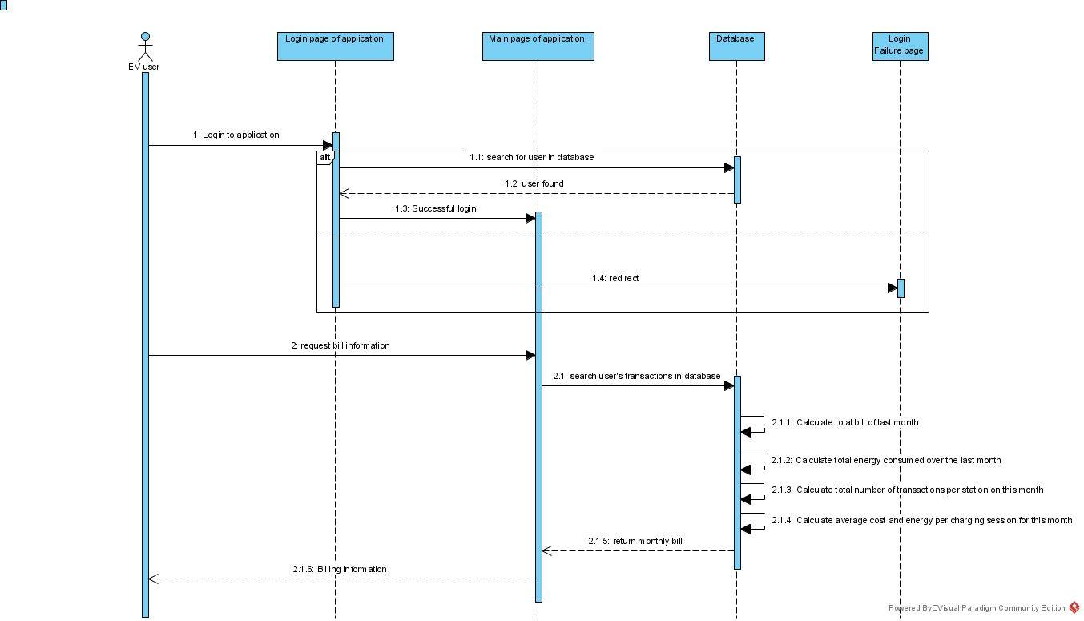

3.1.2.8 Παρατηρήσεις
Ν/Α

3.1.3 ΠΕΡΙΠΤΩΣΗ ΧΡΗΣΗΣ 3: Φόρτιση Οχήματος

3.1.3.1 Χρήστες (ρόλοι) που εμπλέκονται
Η εκκίνηση αυτής της υπηρεσίας γίνεται, όταν ένα όχημα συνδεθεί σε ένα σημείο φόρτισης. Το σημείο φόρτισης θα επικοινωνήσει αυτοματοποιημένα με την εφαρμογή μας για την αναγνώριση του οχήματος. Ταυτόχρονα, η εφαρμογή αυτή, αφορά κάθε εγγεγραμμένο στο σύστημα χρήστη.

3.1.3.2 Προϋποθέσεις εκτέλεσης
Η μοναδική προϋπόθεση που θέτουμε είναι ο χρήστης να είναι εγγεγραμμένος στο σύστημα. Συνεπώς, θα πρέπει να είναι σε θέση να ταυτοποιηθεί από την εφαρμογή, με παροχή των credentials του.

3.1.3.3 Περιβάλλον εκτέλεσης
Η συγκεκριμένη περίπτωση χρήσης μπορεί να εκτελεστεί τόσο σε μία εφαρμογή CLI (Command Line Interface) όσο και σε μία δικτυακή εφαρμογή (Web Application).

3.1.3.4 Δεδομένα εισόδου
Αρχικά, ο χρήστης οφείλει να εισάγει έναν έγκυρο συνδυασμό username και password, ώστε να ταυτοποιηθεί από το σύστημα. Στην συνέχεια, ο χρήστης πρέπει να επιλέξει ένα (ή περισσότερα) οχήμα, για το οποία θα εκδοθεί ο λογαριασμός. Όταν υπολογιστεί το εκτιμώμενο κόστος, ο χρήστης πρέπει να δηλώσει, αν επιθυμεί να γίνει η φόρτιση ή όχι. Τέλος, όταν ολοκληρωθεί η φόρτιση ο χρήστης πρέπει να επιλέξει την μέθοδο πληρωμής.

3.1.3.5 Παράμετροι
Ν/Α

3.1.3.6 Αλληλουχία ενεργειών - επιθυμητή συμπεριφορά
Ο χρήστης επιχειρεί να εισάγει τα credentials του (username/password) στην πλατφόρμα που του προσφέρεται για Login (φόρμα συμπλήρωσης στοιχείων στην δικτυακή εφαρμογή). Το σύστημα εξακριβώνει αν τα δεδομένα που εισήχθησαν είναι έγκυρα και, σε αυτή την περίπτωση, συνδέει τον χρήστη στην υπηρεσία. Σε αντίθετη περίπτωση, ο χρήστης ανακατευθύνεται σε σελίδα σφάλματος και η διαδικασία τερματίζεται. Εφόσον ο χρήστης εισέλθει επιτυχώς στην υπηρεσία, επιλέγει το όχημα για το οποίο γίνεται η φόρτιση. Σε περίπτωση που το επιθυμητό όχημα δεν είναι δηλωμένο, ο χρήστης θα πρέπει να το δηλώσει εκείνη τη στιγμή. Το όχημα αυτό θα έχει σίγουρα καταχωρηθεί από το σημείο φόρτισης, κατά την σύνδεσή του. Ο χρήστης λαμβάνει ένα μήνυμα με το αναμενόμενο κόστος για την φόρτιση του οχήματος και αποφασίζει αν θα προβεί σε αυτή την ενέργεια. Αναλόγως την απάντησή του, η διαδικασία φόρτισης εκκινεί ή τερματίζεται. Στην πρώτη περίπτωση, όταν ολοκληρωθεί η φόρτιση δίνονται δυνατότητες πληρωμής στον χρήστη και δημιουργείται αρχείο με τα δεδομένα χρέωσης. Τελικά, το όχημα αποσυνδέεται και ο χρήστης έχει την δυνατότητα να επιλέξει κάποια άλλη υπηρεσία της εφαρμογής ή να αποσυνδεθεί.
Παραθέτουμε το αντίστοιχο διάγραμμα UML δραστηριοτήτων.

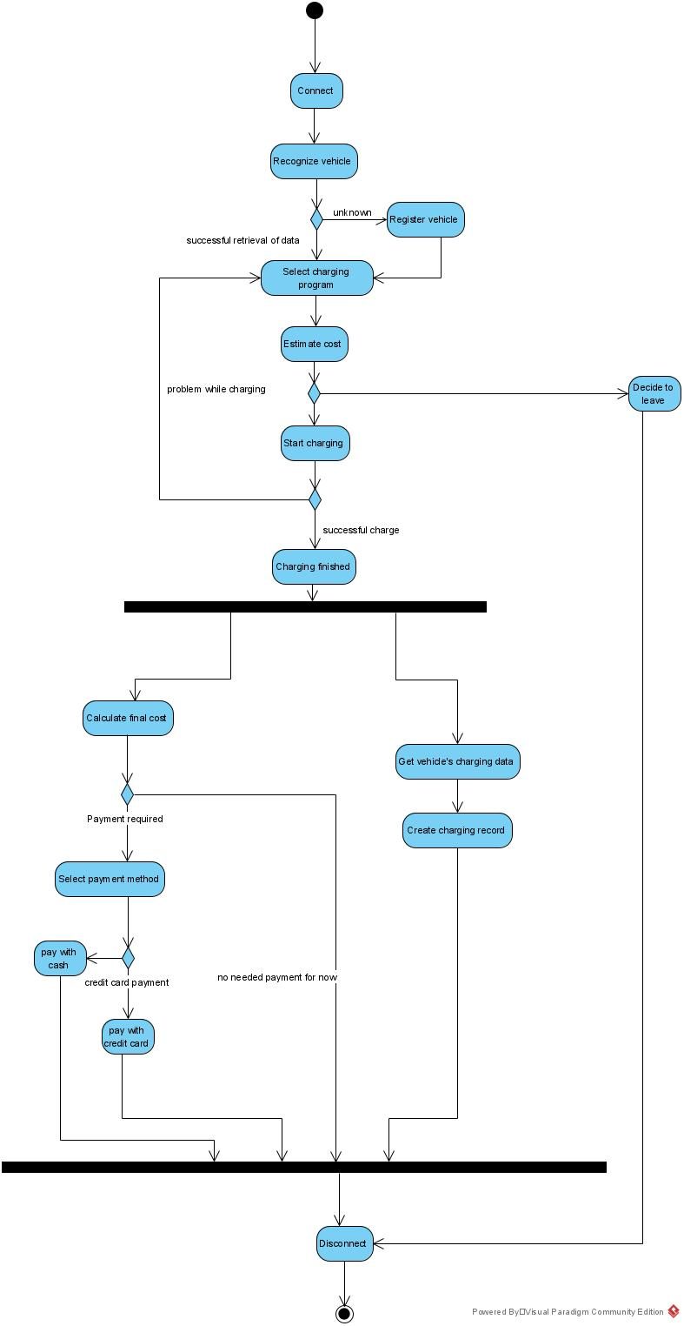

3.1.3.7 Δεδομένα εξόδου
Τα δεδομένα εξόδου που παράγονται αφορούν τα υπολογισθέντα κόστη και απεικονίζονται σε ευπαρουσίαστη μορφή τόσο στην CLI όσο και στην web εφαρμογή.
Παραθέτουμε το αντίστοιχο διάγραμμα UML αλληλουχίας.
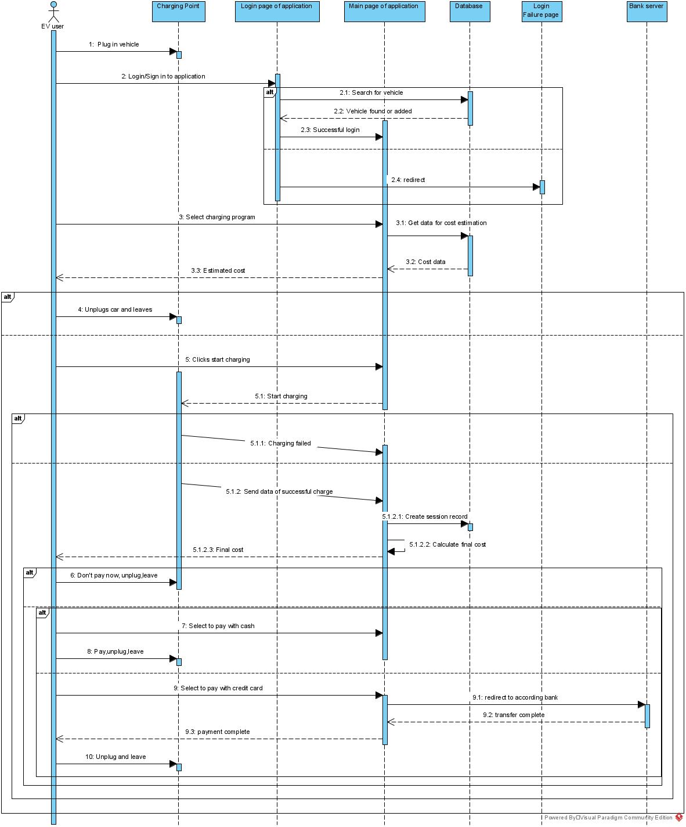

3.1.3.8 Παρατηρήσεις
Ν/Α

3.2 Απαιτήσεις επιδόσεων
Ο χρήστης της υπηρεσίας που επιθυμεί την πρόσβαση σε δεδομένα αποστέλλει στην υπηρεσία έναν μικρό όγκο από δεδομένα εισόδου. Ωστόσο, η απάντηση που λαμβάνει περιλαμβάνει ένα μεγάλο όγκο από δεδομένα. Παράλληλα, το σύστημα είναι πιθανό να αναγκάζεται να λειτουργεί κάτω από συνθήκες υψηλού φόρτου αιτημάτων. Σε κατάσταση φυσιολογικής λειτουργίας, επιθυμούμε η εξυπηρέτηση των χρηστών να είναι όσο το δυνατό ταχύτερη, με χρόνο απόκρισης μικρότερο του δευτερολέπτου. Σε κατάσταση υψηλού φόρτου, ωστόσο, πρωταρχικός μας στόχος οφείλει να είναι η εξυπηρέτηση του μεγαλύτερου δυνατού αριθμού πελατών, με μία ελαφριά πιθανώς υποχώρηση σχετικά με την ταχύτητα του χρόνου απόκρισης.
Ο χρήστης της εφαρμογής που επιθυμεί την φόρτιση του οχήματός του επιθυμεί ακρίβεια στις μετρήσεις, συνεπώς θέλουμε ασφαλή μεταφορά δεδομένων

3.3 Απαιτήσεις οργάνωσης δεδομένων

3.3.1 Απαιτήσεις και περιορισμοί πρόσβασης σε δεδομένα
Προς το παρόν, ο μόνος περιορισμός που έχει επιβληθεί είναι να μην μπορούν οι απλοί εγγεγραμμένοι χρήστες να αποκτήσουν πρόσβαση στις μεθόδους των διαχειριστών του συστήματος.

3.4 Περιορισμοί σχεδίασης
Θα ακολουθηθούν τα συνηθισμένα πρότυπα της γλώσσας που θα επιλεγεί για την υλοποίηση.

3.5 Λοιπές απαιτήσεις

3.5.1 Απαιτήσεις διαθεσιμότητας λογισμικού
Απαιτείται υψηλή διαθεσιμότητα του λογισμικού, ώστε το σύστημα να είναι σε θέση να εξυπηρετεί όσο ταχύτερα γίνεται τον μεγαλύτερο δυνατό αριθμό πελατών. Για να επιτευχ-θεί αυτό, ο σχεδιασμός της εφαρμογής πρέπει να είναι τέτοιος, ώστε το back-end να επι-στρέφει τα ελάχιστα δυνατά δεδομένα στον χρήστη ή να εκτελεί τους ελάχιστους δυνατούς υπολογισμούς, ώστε να ελαχιστοποιηθεί ο χρόνος εξυπηρέτησης κάθε πελάτη.

3.5.2 Απαιτήσεις ασφάλειας
Ελάχιστη απαίτηση ασφαλείας είναι η υποστήριξη του πρωτοκόλλου HTTPS, ώστε η ανταλλαγή δεδομένων να είναι εμπιστευτική. Οι συναλλαγές με την τράπεζα θεωρούνται ασφαλείς και το API που μας προσφέρει έμπιστο.

3.5.3 Απαιτήσεις συντήρησης
Ως προς το κομμάτι της συντήρησης, είναι σημαντικό να ανανεώνουμε τον κώδικα του συστήματος, ώστε να τρέχει στις νεότερες (stable) εκδόσεις των διαφόρων βιβλιοθηκών και frameworks που χρησιμοποιεί, καθώς και να ανανεώνουμε τα πιστοποιητικά που χρησιμοποιούνται, ώστε το σύστημα να παραμένει ασφαλές. Τέλος, οφείλουμε να είμαστε ανοιχτοί σε προτάσεις των χρηστών για πιθανές βελτιώσεις, και ο κώδικας να γραφτεί σε τέτοια μορφή που να επιδέχεται εύκολα προσθήκες/βελτιώσεις.

